业务部中药组发〔2014〕012号 签发人：王晓燕

关于中药品种退货的通知
各店长、片长：
请各门店在2014年6月10日前将下列货品退回我司仓库，逾期未退的造成经济损失的，将由门店按零售价自行赔付。
1、所有桐君阁牌的燕窝全部退回我司仓库，如燕窝有所损坏的已碎裂的，门店将承担50%的赔偿。
2、请将桐君阁牌精制中药袋（听）装有（失）效期在2014年8月31日（含2014年8月31日）前的所有商品。
3、绵阳的精制中药系列（包括西洋参和西红花系列）已经到有（失）效期的；或吸潮的、霉变的和生虫等有质量问题无法正常销售的产品。
4、贵细产品羚羊角粉（ID:18745）外包装盒上和麝香（ID:30359）外包装底部无这个标示的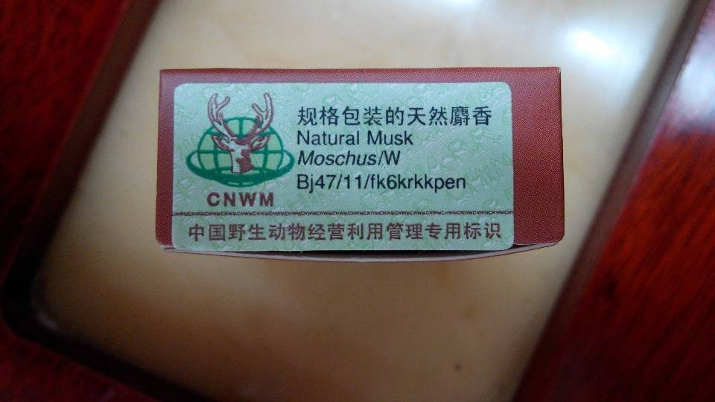所有商品。
5、四川省中药材饮片公司的羚羊角粉（ID：30765）全部退回。
6.请有①当归养血酒②华发酒③净面酒④金龙马三圣酒这4种酒的门店全部退回
7、特别强调：
1）、贵细商品请门店自行送回我司仓库。
2）、贵细产品仓库在退货验收时，发现商品或商品包装有损伤，造成无法二次销售的，需明确告知门店；若造成上游客户拒收的货品，门店自行承担经济赔付。
8、业务部联系人：王晓燕 86671636 13881911373
仓库退货联系人： 周晓敏 65522026
仓库贵细退货联系人：童珍 66153937

主题词：中药退货通知
四川太极大药房连锁有限公司 2014年5月28日印发
打印：王晓燕 核对：王晓燕 （共印1份）

